龙门县蓝田乡蓝田街5号

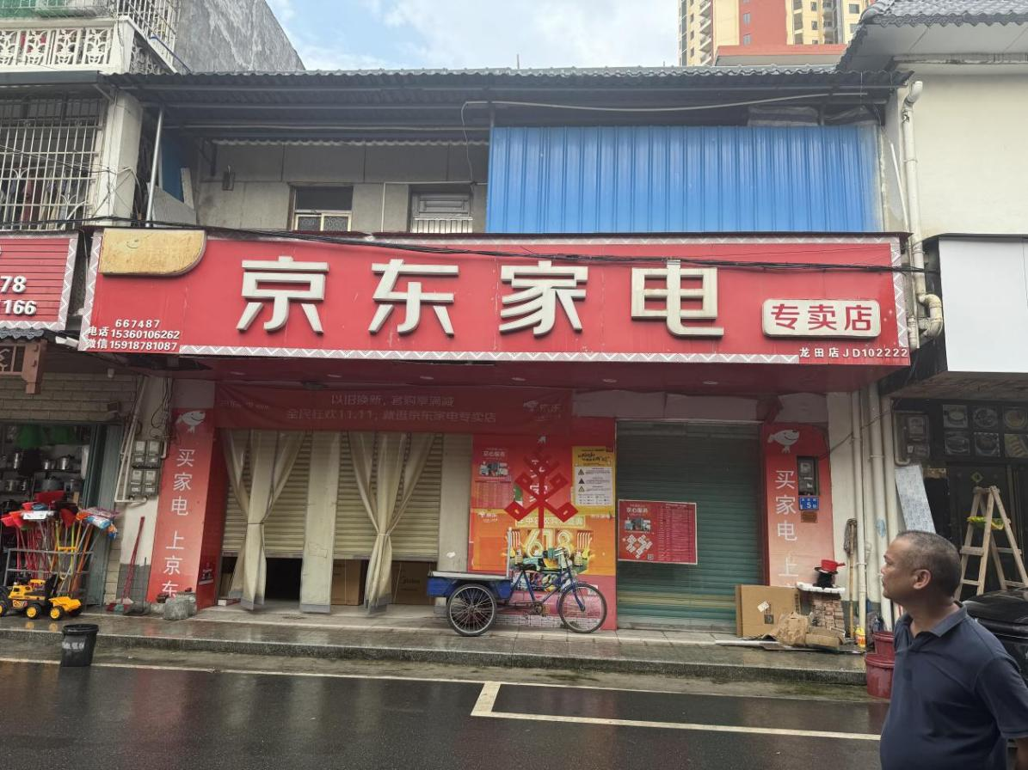

龙门县蓝田乡蓝田鸡场（懒人晒热）

